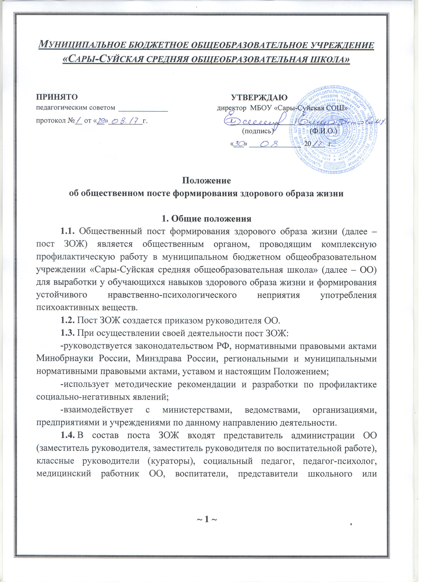студенческого самоуправления, члены родительского комитета, участковый уполномоченный полиции, инспектор по делам несовершеннолетних.
Количественный состав поста ЗОЖ определяется самой ОО.
1.5. Председателем поста ЗОЖ назначается заместитель руководителя (заместитель руководителя ОО, курирующий вопросы воспитательной работы).
1.6. Исполнительным директором поста ЗОЖ является социальный педагог, а в случае его отсутствия по решению руководителя ОО исполнительный директор назначается из числа педагогического состава поста ЗОЖ.

2. Задачи поста ЗОЖ образовательной организации
2.1. Пост ЗОЖ осуществляет комплекс мероприятий по первичной профилактике употребления психоактивных веществ среди обучающихся ОО.
2.2. Задачами поста ЗОЖ являются:
- разработка и реализация комплексных мер по профилактике употребления психоактивных веществ;
- формирование здорового образа жизни и отказа от употребления психоактивных веществ, принятие мер по устранению причин и условий, способствующих употреблению психоактивных веществ;
- проведение индивидуальной воспитательной работы и устранение аддитивного (зависимого) поведения, формирования зависимостей обучающихся;
- первичное выявление лиц "группы риска" среди обучающихся, имеющих признаки различных отклонений в поведении и склонных к употреблению психоактивных веществ;
- своевременное информирование родителей, комиссии по делам несовершеннолетних (КДН) и медицинского работника ОО о выявлении случаев употребления психоактивных веществ;
- организация работы с родителями (в системе общего образования) о целесообразности внутрисемейного контроля по данной проблеме, выявление признаков девиантности в поведении и зависимости, профилактика социально-негативных явлений в семье.
2.3. Направлениями деятельности поста ЗОЖ по основным целевым группам являются: диагностическая, коррекционно-развивающая, консультативная, экспертная, профилактическая, просветительская.

3. Права и обязанности поста ЗОЖ образовательной организации
Пост ЗОЖ в своей деятельности осуществляет:
- проведение мониторинговых исследований среди обучающихся по распространению и употреблению психоактивных веществ;
- диагностику (анкетирование, групповую, индивидуальную работу) на предмет выявления лиц, склонных к аддитивному поведению;
- систематический динамический контроль за обучающимися, в т. ч. взятыми на профилактический учет в ОО;
- заслушивание классных руководителей (кураторов) учебных групп на заседаниях поста ЗОЖ о работе с лицами "группы риска", о мероприятиях по формированию здорового образа жизни в ОО и работе с родителями;
- обращение к администрации ОО с мотивированными замечаниями и предложениями, направленными на улучшение профилактической работы в ОО;
- подборку методической литературы для классных руководителей (кураторов) по профилактике социально негативных явлений среди обучающихся;
- создание базы данных добровольцев (волонтеров) среди обучающихся и педагогов, родителей, желающих участвовать в мероприятиях по профилактике социально негативных явлений в обществе;
- проведение мероприятий для обучающихся, родителей, педагогов по первичной профилактике употребления психоактивных веществ согласно плану работы поста ЗОЖ;
- привлечение к санитарно-просветительской работе специалистов органов здравоохранения, органов внутренних дел, общественных организаций и других заинтересованных сторон;
- соблюдение конфиденциальности сведений, составляющих служебную и иную тайну, определенную действующим законодательством;
- рабочие встречи поста ЗОЖ с правоохранительными органами, органами здравоохранения, религиозными конфессиями с целью обмена информацией и выработки конкретных совместных мер антинаркотического характера;
- обращение по принятию мер с проблемными семьями в органы внутренних дел и комиссии по делам несовершеннолетних и защите их прав, в организации, предприятия и учреждения в целях охраны прав и здоровья детей, подростков и молодежи;
- организацию и проведение в системе профессионального образования мероприятий по выявлению наркопотребителей и распространителей наркотических средств на территории образовательного учреждения и общежитий.

4. Формы учета деятельности и отчета поста ЗОЖ образовательной организации
4.1. Документация поста ЗОЖ:
- паспорт поста ЗОЖ со сроком действия на текущий учебный год;
- план работы поста ЗОЖ на учебный год по направлениям (единая форма);
- журналы учета;
- индивидуальная карта сопровождения обучающегося, состоящего на учете поста ЗОЖ;
- статистический отчет деятельности поста ЗОЖ (за первое полугодие и учебный год);
- протокол заседаний и анализ результатов работы за учебный год.
4.2. План работы поста ЗОЖ составляется на учебный год по единой форме, включает в себя цели и задачи, направления работы с учетом специфики ОО.
При составлении плана учитываются:
- краткий анализ деятельности поста ЗОЖ за предыдущий учебный год;
- цели и задачи образовательно-воспитательной деятельности ОО.
План работы поста ЗОЖ утверждается руководителем ОО.
Ответственность за содержание и выполнение плана несут председатель поста ЗОЖ и руководитель ОО.
4.3. Пост ЗОЖ ведет индивидуальную карту сопровождения обучающегося, состоящего на учете поста ЗОЖ, где отражаются данные обучающегося.
4.4. Заседания поста ЗОЖ проводятся в течение всего учебного года по мере необходимости, но не реже одного раза в месяц и оформляются протоколом, отражающим дату и повестку заседания, Ф.И.О. и должности присутствующих, выступающих и решения по рассмотренным вопросам.
4.5. Пост ЗОЖ по итогам работы за учебное полугодие и учебный год через управления образования представляет отчет в органы исполнительной власти региона, муниципалитета по подведомственности.
4.6. Аналитический отчет поста ЗОЖ состоит из двух разделов:
- раздел 1 – "Статистический отчет деятельности" составляется по полугодиям;
- раздел 2 – "Анализ результатов работы за учебный год" отражает анализ работы по профилактике, выявленные проблемы по направлениям работы с целевыми группами и пути их решения, задачи и перспективный план работы на следующий учебный год и составляется по итогам учебного года.
4.7. Отчет подписывается председателем поста ЗОЖ, согласовывается с руководителем ОО и заверяется печатью.
4.8. Пост ЗОЖ на постоянной основе подотчетен администрации и совету профилактики ОО, органам исполнительной власти региона, муниципалитета по подведомственности.

